|  |  |
| --- | --- |
| logo (CMYK)-01 | BỘ GIÁO DỤC VÀ ĐÀO TẠOTRƯỜNG ĐẠI HỌC CÔNG NGHỆ TP. HCMKHOA CÔNG NGHỆ THÔNG TIN |

##### ĐỒ ÁN MÔN HỌC CHUYÊN ĐỀ CÔNG NGHỆ PHẦN MỀM

##### WEBSITE DONATION

##### Ngành: CÔNG NGHỆ THÔNG TIN

##### Giảng viên hướng dẫn: Th.S Nguyễn Hữu Trung

##### Sinh viên thực hiện: Nhóm 9

|  |  |  |
| --- | --- | --- |
| MSSV: | Họ và tên: | Lớp: |
| 1911067502 | Đào Nguyễn Ngọc Đức | 19DTHB2 |
| 1911066029 | Bùi Văn Thành Đạt | 19DTHA2 |
| 1911066041 | Võ Thành Tín Đạt | 19DTHD3 |
| 1711060956 | Nguyễn Hải Phi | 17DTHC2 |

##### TP. Hồ Chí Minh, 04/2023

# LỜI CẢM ƠN

Nhóm xin gửi lời cảm ơn chân thành đến thầy Nguyễn Hữu Trung – giảng viên hướng dẫn “Chuyên đề công nghệ phần mềm” trong khoa Công nghệ thông tin đã trang bị cho nhóm chúng em những kiến thức, kỹ năng cơ bản cần có để hoàn thành đồ án môn học này.

Tuy nhiên trong quá trình nghiên cứu và thực hiện đồ án, do kiến thức chuyên ngành đang còn hạn chế nên nhóm vẫn còn nhiều thiếu sót khi tìm hiểu, đánh giá và trình bày về đồ án. Rất mong nhận được sự quan tâm, góp ý của thầy về đồ án của nhóm để bài làm được đầy đủ và hoàn chỉnh hơn.

Xin chân thành cảm ơn!

# MỤC LỤC

LỜI CẢM ƠN 2

MỤC LỤC 3

CHƯƠNG I: MÔ TẢ WEBSITE DONATION 5

1. Mục đích tạo ra website 5

2. Các chức năng chính 5

3. Quy trình và nghiệp vụ quản lý mượn sách 5

4. Cơ sở dữ liệu 6

4.1. Tổng quát 6

4.2. Chi tiết bảng 6

a. Bảng donations 6

b. Bảng role 6

c. Bảng to_chuc 6

d. Bảng topic 6

e. Bảng user 7

CHƯƠNG II: THIẾT KẾ HỆ THỐNG 8

1. Mô hình ERD biểu diễn bằng CaseStudio 8

CHƯƠNG III: CÀI ĐẶT HỆ THỐNG VÀ MÔI TRƯỜNG LẬP TRÌNH 9

1. Ngôn ngữ Java 9

2. HTML 11

3. CSS 12

4. Javascript 12

5. Java Development Kit 13

6. IDE Eclipse 14

7. Spring framework 14

8. Bootstrap 5 15

9. MySQL 16

10. Thymeleaf template 16

CHƯƠNG IV: GIAO DIỆN VÀ CHỨC NĂNG 17

1. Giao diện đăng nhập 17

2. Giao diện đăng ký 17

3. Giao diện chính 18

4. Giao diện danh sách topic 19

5. Giao diện chi tiết topic 20

6. Giao diện donate 21

7. Giao diện trang admin 22

8. Giao diện quản lý donations 22

9. Giao diện quản lý topics 23

a. Thêm chiến dịch quyên góp 23

b. Sửa chiến dịch quyên góp 24

c. Xóa dịch vụ 24

10. Giao diện quản lý users 25

a. Thêm tài khoản 25

b.Sửa tài khoản 25

c. Xóa tài khoản 26

11. Giao diện quản lý tổ chức 26

a. Thêm tổ chức 27

b. Sửa tổ chức 27

c. Xóa tổ chức 27

CHƯƠNG V: KẾT LUẬN VÀ KIẾN NGHỊ 28

TÀI LIỆU THAM KHẢO 29

# CHƯƠNG I: MÔ TẢ WEBSITE DONATION

## 1. Mục đích tạo ra website

Trang web donation được tạo ra với mục đích giúp đỡ các tổ chức phi lợi nhuận, các dự án từ thiện và những người cần được hỗ trợ tài chính. Trang web này cho phép người dùng truy cập và tìm kiếm các dự án từ thiện và tổ chức phi lợi nhuận trên toàn thế giới. Người dùng có thể đăng ký và tạo tài khoản ủng hộ các dự án đã có sẵn do các tổ chức uy tín phát động.

Trang web cung cấp các công cụ và tính năng cho phép người dùng quyên góp cho các chiến dịch từ thiện. Ngoài ra, trang web cũng cung cấp thông tin về các tổ chức phi lợi nhuận và dự án từ thiện được ủng hộ, giúp người dùng có thể hiểu rõ hơn về mục đích và tầm quan trọng của các hoạt động từ thiện.

Với trang web donation, các dự án từ thiện có thể đạt được sự lan tỏa và quyên góp từ nhiều người khác nhau, giúp đỡ cho những người cần thiết và cộng đồng của họ.

## 2. Các chức năng chính

- Cho phép người dùng đăng nhập, đăng ký, đăng xuất.

- Cho người dùng thấy danh sách các chiến dịch từ thiện và xem chi tiết một chiến dịch.

- Người dùng có thể quyên góp cho chiến dịch.

- Người quản trị có thể quản lý thông tin các tổ chức phi lợi nhuận, các chiến dịch từ họ.

- Người quản trị có thể quản lý thông tin các tài khoản người dùng.

- Xem các quyên góp đã được thực hiện.

## 3. Quy trình và nghiệp vụ quản lý mượn sách

- Người dùng sẽ truy cập vào trang đăng nhập để nhập email và mật khẩu nếu đã có hoặc chuyển sang trang đăng ký để tạo tài khoản của mình.

- Người dùng truy cập vào trang danh sách chiến dịch từ thiện chọn lấy một chiến dịch để tìm hiểu thông tin chi tiết vào quyết định quyên góp bằng cách ấn nút quyên góp. Người dùng sẽ được chuyển sang trang thực hiện nhập thông tin để quyên góp.

## 4. Cơ sở dữ liệu

### 4.1. Tổng quát

- user(**id**,ho_ten,email,password,dia_chi).

- donations(**id**, so_tien, ngay_tao, tin_nhan, credit_number, expiration_date, security_code, name_card).

- role(**id**,ten_role).

- to_chuc(**id**,ten_tc,website,mo_ta).

- topic(**id**,ten_topic,mo_ta,noi_dung,so_tien,money_donor,img).

### 4.2. Chi tiết bảng

#### a. Bảng donations

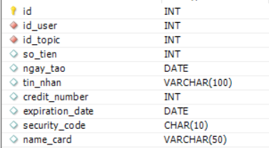

#### b. Bảng role

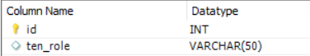

#### c. Bảng to_chuc

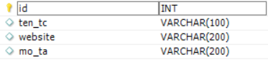

#### d. Bảng topic

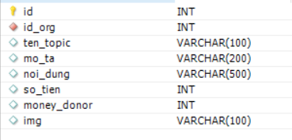

#### e. Bảng user

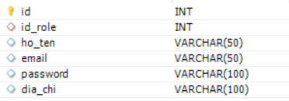

# CHƯƠNG II: THIẾT KẾ HỆ THỐNG

## 1. Mô hình ERD biểu diễn bằng CaseStudio

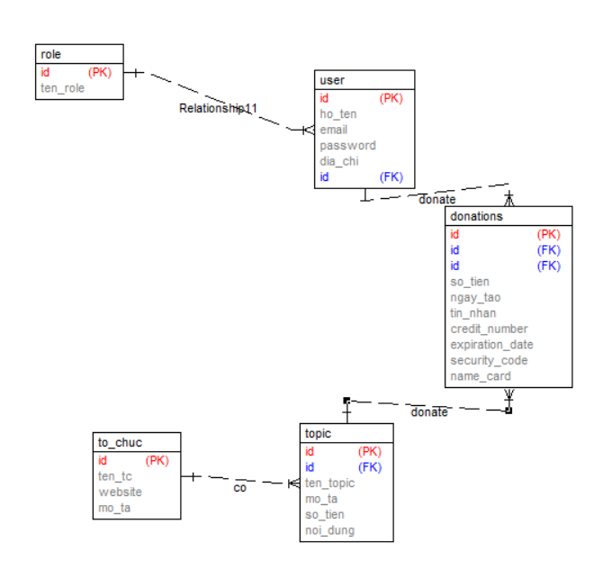

# CHƯƠNG III: CÀI ĐẶT HỆ THỐNG VÀ MÔI TRƯỜNG LẬP TRÌNH

## Ngôn ngữ Java

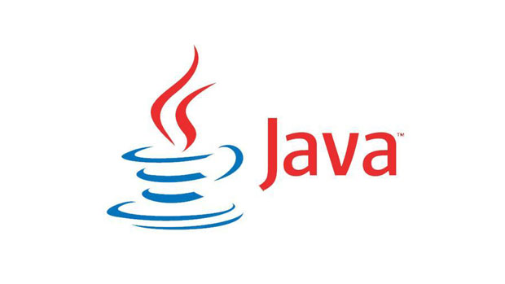

**Java** là một nền tảng phát triển các ứng dụng phần mềm có vị trí rất lớn trong những năm cuối thế kỉ 20, đầu thế kỉ 21. Đánh dấu sự trưởng thành của mô hình lập trình hướng đối tượng, nó được coi là một nền tảng mang tính cách mạng trong ngành phần mềm. Mô hình máy ảo Virtual Machine đã cho phép các ứng dụng viết bằng Java có thể chạy trên nhiều hệ điều hành khác nhau.

Lần đầu tiên xuất hiện vào năm 1992 như là một ngôn ngữ dùng trong nội bộ tập đoàn Sun Microsystems để xây dựng ứng dụng điều khiển các bộ xử lý bên trong máy điện thoại cầm tay, lò vi sóng, các thiết bị điện tử dân dụng khác. Không chỉ là một ngôn ngữ, Java còn là một nền tảng phát triển và triển khai ứng dụng trong đó máy ảo Java, bộ thông dịch có vai trò trung tâm.

Sun, công ty đã phát minh ra ngôn ngữ Java, chính thức ban hành bản Java Development Kit 1.0 vào năm 1996 hoàn toàn miễn phí để các nhà phát triển có thể tải về, học Java, xây dựng các ứng dụng Java và triển khai chúng trên các hệ điều hành có hỗ trợ Java. Ban đầu, Java chủ yếu dùng để phát triển các applet, các ứng dụng nhúng vào trình duyệt, góp phần làm sinh động các trang web tĩnh vốn hết sức tẻ nhạt hồi đó. Tuy nhiên, cùng với sự phát triển của công nghệ thông tin và nhu cầu của xã hội, Java applet đã dần mất đi vị trí của nó và thay vào đó, các công ty, cộng đồng ủng hộ Java đã phát triển nó theo một hướng khác. Hiện nay, công nghệ Java được chia làm ba bộ phận:

**J2SE** Gồm các đặc tả, công cụ, API của nhân Java giúp phát triển các ứng dụng trên desktop và định nghĩa các phần thuộc nhân của Java. **J2EE** Gồm các đặc tả, công cụ, API mở rộng J2SE để phát triển các ứng dụng quy mô xí nghiệp, chủ yếu để chạy trên máy chủ (server). Bộ phận hay được nhắc đến nhất của công nghệ này là công nghệ Servlet/JSP: sử dụng Java để làm các ứng dụng web . **J2ME** Gồm các đặc tả, công cụ, API mở rộng để phát triển các ứng dụng Java chạy trên điện thoại di động, thẻ thông minh, thiết bị điện tử cầm tay, robo và những ứng dụng điện tử khác.

Java đã trải qua 3 bước phát triển quan trọng: Java 1.0 gắn liền với bản JDK đầu tiên, Java 2 gắn với JDK 1.2 và Java 5 gắn với J2SDK 1.5

Ngày nay, khi nhắc đến Java người ta không còn chỉ nhắc đến Java như là một ngôn ngữ mà nhắc đến Java như là một công nghệ hay một nền tảng phát triển. Nó bao gồm các bộ phận:

Máy ảo Java: JVM.

Bộ công cụ phát triển: J2SDK.

Các đặc tả chi tiết kĩ thuật (specifications).

Ngôn ngữ lập trình (programming language).

## HTML

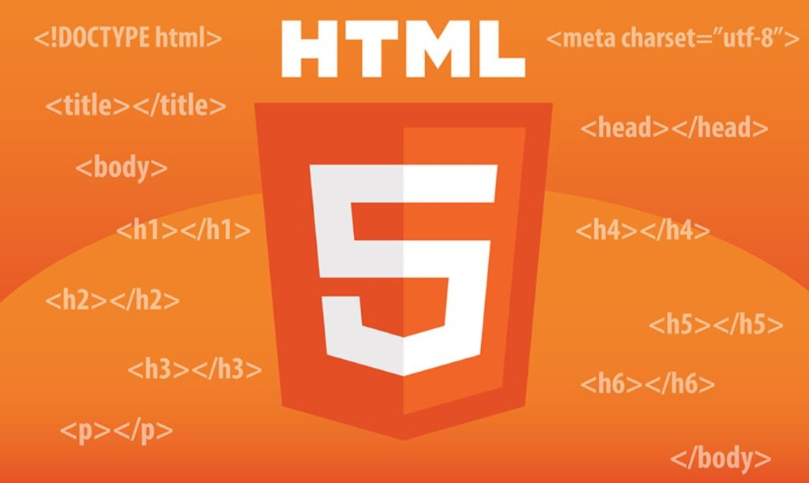

HTML là chữ viết tắt **Hypertext Markup Language**anguage, là ngôn ngữ được sử dụng rộng rãi nhất để viết các trang Web. Hypertext là cách mà các trang Web (các tài liệu HTML) được kết nối với nhau. Và như thế, đường link có trên trang Web được gọi là Hypertext. Như tên gọi đã gợi ý, HTML là ngôn ngữ đánh dấu bằng thẻ (Markup Language), nghĩa là sử dụng HTML để đánh dấu một tài liệu text bằng các thẻ (tag) để nói cho trình duyệt Web cách để cấu trúc nó để hiển thị ra màn hình. Vậy HTML là ngôn ngữ sử dụng các thẻ để xây dựng nên khung sườn của 1 website.

Một website thường chứa nhiều trang con. Mỗi trang con sẽ có một tập tin HTML riêng. Dù bạn lập trình bằng bất cứ ngôn ngữ nào, trên bất cứ Framework nào, khi chạy trên nền website, chúng đều được biên dịch ra ngôn ngữ HTML. Đa số các trình soạn thảo văn bản trên website đều có 2 chế độ xem: HTML và văn bản thường.

Chức năng chính của HTML là xây dựng cấu trúc siêu văn bản trên một website, hoặc khai báo các tập tin kỹ thuật số (media) như hình ảnh, video, nhạc. HTML thường được dùng để phân chia các đoạn văn, heading, links, blockquotes,…

## CSS

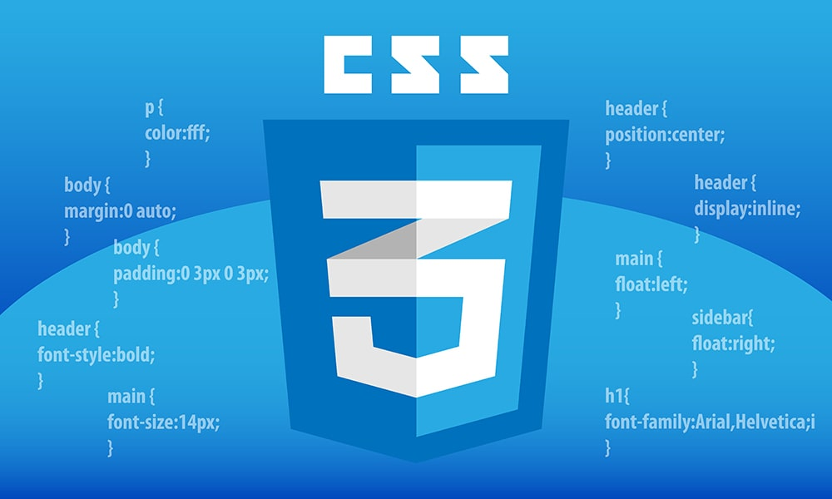

CSS là chữ viết tắt của **Cascading Style Sheets**, nnó giúp tạo nên màu sắc hình ảnh, kiểu dáng, … cho trang HTML. Nói ngắn gọn hơn là ngôn ngữ tạo phong cách cho trang web. Bạn có thể hiểu đơn giản rằng, nếu HTML đóng vai trò định dạng các phần tử trên website như việc tạo ra các đoạn văn bản, các tiêu đề, bảng,…thì CSS sẽ giúp chúng ta có thể thêm style vào các phần tử HTML đó như đổi bố cục, màu sắc trang, đổi màu chữ, font chữ, thay đổi cấu trúc…

## Javascript

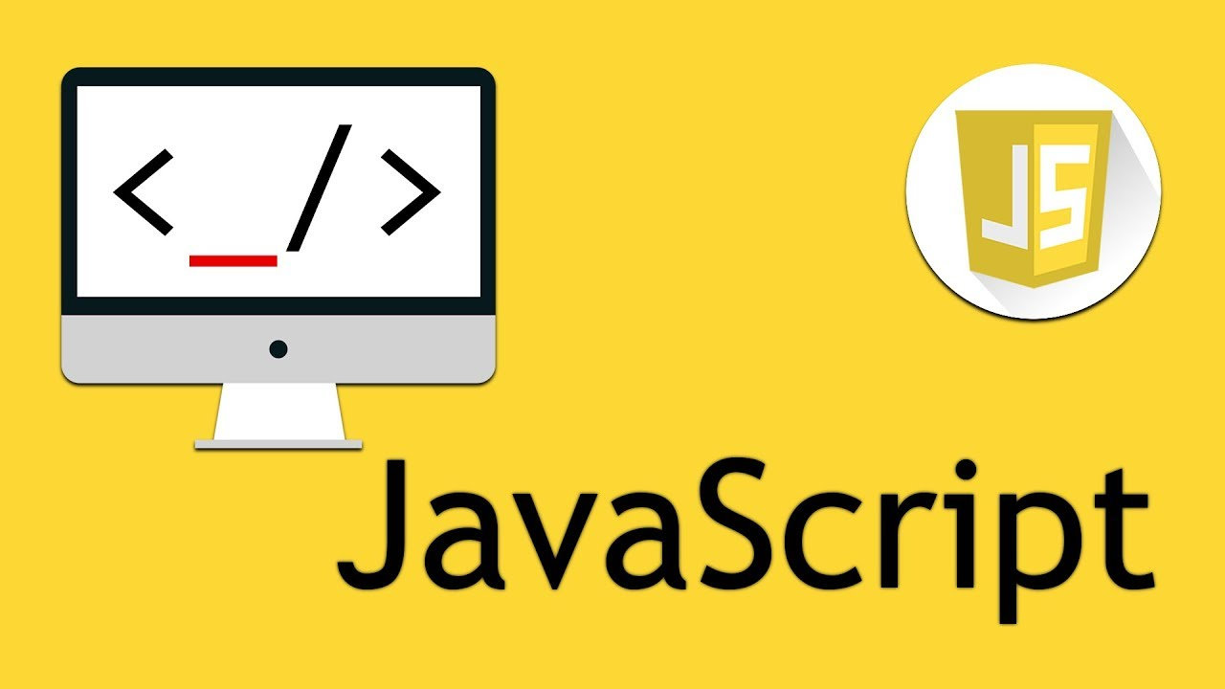

Thường được viết tắt là “**JS”**, **JavaScript**là một ngôn ngữ lập trình được Brendan Eich (đồng sáng lập dự án Mozilla, quỹ Mozilla và tập đoàn Mozilla) cho ra mắt vào năm 1995 với tên LiveScript.

JavaScript được biết đến đầu tiên với tên Mocha, và sau đó là LiveScript, nhưng công ty Netscape đã đổi tên của nó thành JavaScript, bởi vì sự phổ biến như là một hiện tượng của Java lúc bấy giờ. Các slideshow, pop-up quảng cáo và tính năng autocomplete của Google đều được viết bằng JavaScript.

JS có tác dụng giúp chuyển website từ trạng thái tĩnh sang động, tạo tương tác để cải thiện hiệu suất máy chủ và nâng cao trải nghiệm người dùng. Hiểu đơn giản, JavaScript là ngôn ngữ được sử dụng rộng rãi khi kết hợp với HTML/CSS để thiết kế web động.

## Java Development Kit

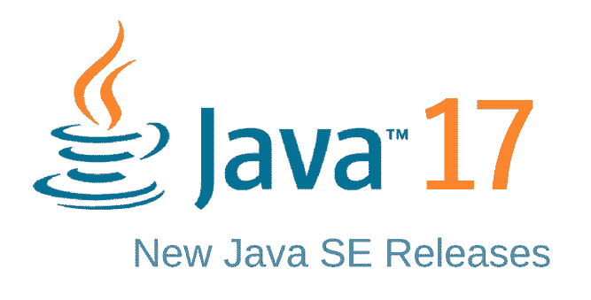

**[Java Development Kit](https://bizflycloud.vn/tin-tuc/jdk-la-gi-2018121318321223.htm" \o "Java Development Kit)** (JDK) là một trong ba gói công nghệ cốt lõi được sử dụng trong lập trình Java, cùng với JVM (Máy ảo Java - Java Virtual Machine) và JRE (Java Runtime Environment - Môi trường Java Runtime). Việc phân biệt giữa ba công nghệ này, cũng như hiểu được cách chúng kết nối với nhau là rất quan trọng.

- JVM là thành phần Java nền tảng để chạy các chương trình.

- JRE là phần on-disk của Java, phần tạo ra JVM.

- JDK cho phép các developer tạo các chương trình Java, trong đó các chương trình có thể được JVM và JRE xử lý và chạy.

Các developer khi mới sử dụng Java thường dễ nhầm lẫn Java Development Kit với Java Runtime Environment. Để phân biệt, ta cần nhớ rằng JDK là một gói các công cụ phát triển phần mềm dựa trên Java, trong khi JRE là gói công cụ sử dụng để chạy Java code.

JRE có thể được sử dụng như một thành phần độc lập để chạy các chương trình Java, dù vậy, JRE vẫn là một phần của JDK. JDK đòi hỏi bộ công cụ JRE vì chạy các chương trình Java là một phần của việc phát triển chúng.

## IDE Eclipse



Eclipse IDE là một môi trường phát triển tích hợp (IDE) cho Java và các ngôn ngữ lập trình khác như C, C ++, PHP, và Ruby ... Môi trường phát triển được cung cấp bởi Eclipse bao gồm các công cụ phát triển Java Eclipse (JDT) cho Java, Eclipse CDT cho C/C ++, và Eclipse PDT cho PHP, và một số thứ khác.

## Spring framework

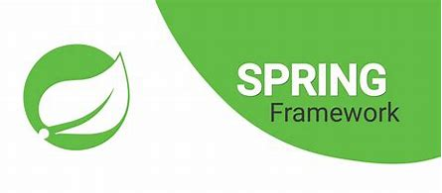

Spring Framework là một framework phổ biến trong lập trình ứng dụng Java. Nó được phát triển bởi Pivotal Software và cung cấp một cách tiếp cận mô hình phát triển dựa trên IoC (Inversion of Control) và Dependency Injection (DI). Spring Framework cũng cung cấp rất nhiều công cụ hỗ trợ lập trình như JDBC, ORM, AOP và MVC để giúp cho việc phát triển ứng dụng Java dễ dàng hơn và hiệu quả hơn.

Spring Framework được thiết kế để làm việc với các framework và thư viện khác trong thế giới Java như Hibernate, Struts, MyBatis, và các công nghệ web như Servlet và JSP. Nó cũng được tích hợp sẵn với các công nghệ hiện đại như RESTful web services, WebSockets, và reactive programming.

## Bootstrap 5

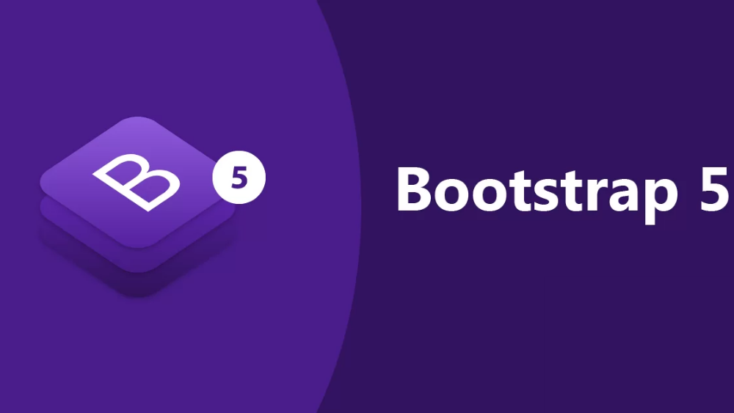

Bootstrap là 1 framework HTML, CSS, và JavaScript cho phép người dùng dễ dàng thiết kế website theo 1 chuẩn nhất định, tạo các website thân thiện với các thiết bị cầm tay như mobile, ipad, tablet,...

Bootstrap bao gồm những cái cơ bản có sẵn như: typography, forms, buttons, tables, navigation, modals, image carousels và nhiều thứ khác. Trong bootstrap có thêm nhiều Component, Javascript hỗ trợ cho việc thiết kế reponsive của bạn dễ dàng, thuận tiện và nhanh chóng hơn.

## 9. MySQL



MySQL là 1 hệ thống quản trị về cơ sở dữ liệu với mã nguồn mở (được gọi tắt là RDBMS) và đang hoạt động theo mô hình dạng client-server. [RDBMS](https://en.wikipedia.org/wiki/Relational_database_management_system" \t "https://www.hostinger.vn/huong-dan/mysql-la-gi/_blank) là một phần mềm hay dịch vụ dùng để tạo và quản lý các cơ sở dữ liệu (Database) theo hình thức quản lý các mối liên hệ giữa chúng.

## 10. Thymeleaf template



Thymeleaf là một engine template được sử dụng trong các ứng dụng web Java để tạo các giao diện người dùng (UI). Nó cung cấp một cách dễ dàng và linh hoạt để tạo các template HTML hoặc XML với các biểu thức động và dữ liệu được liên kết động, để tạo ra các trang web động và tương tác với người dùng.

# CHƯƠNG IV: GIAO DIỆN VÀ CHỨC NĂNG

## Giao diện đăng nhập

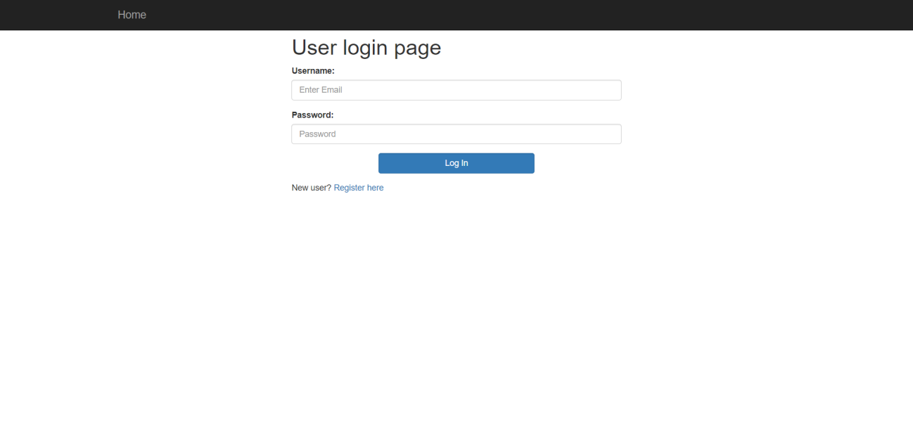

- Giao diện gồm form đăng nhập gồm trường input email và password:

+ Nếu người dùng nhập đúng tên tài khoản và mật khẩu thì sẽ được chuyển đến trang chủ.

+ Nếu nhập sai, giao diện vẫn ở màn hình đăng nhập cho tới khi người dùng nhập đúng tài khoản và mật khẩu.

## 2. Giao diện đăng ký

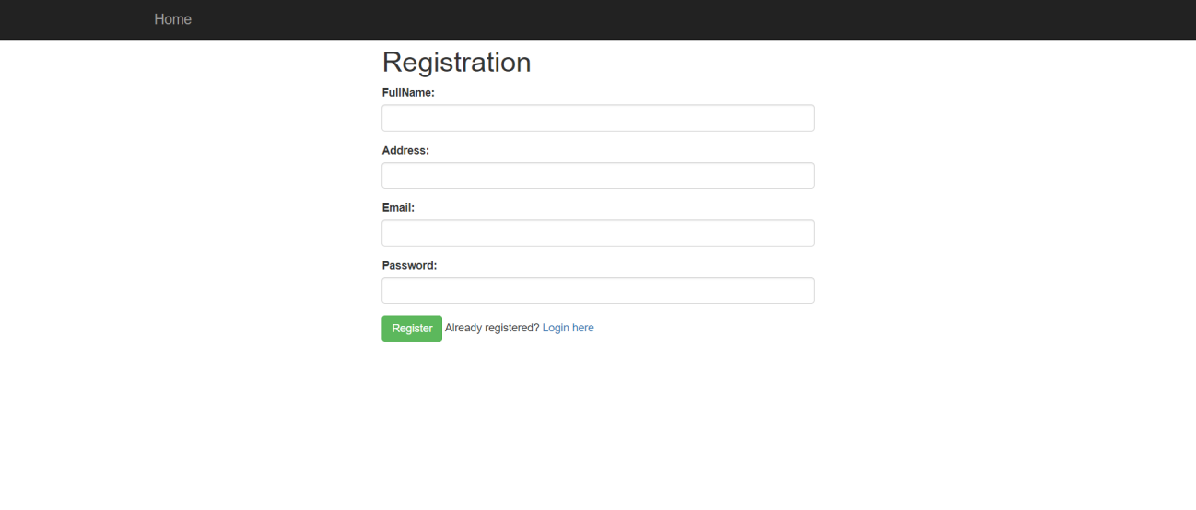

- Giao diện gồm form đăng ký gồm trường input fullname, address, email và password. Người dùng nhập đủ các trường để đăng ký tài khoản. Nếu đã có tài khoản có thể chuyển sanh trang đăng nhập.

## 3. Giao diện chính

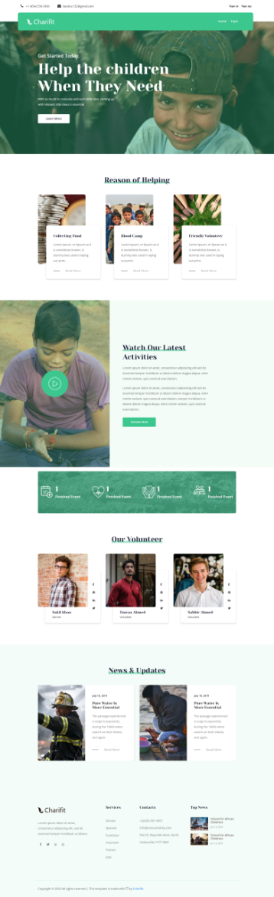

- Giao diện chính của trang web, hiển thị các thông tin về hoạt động từ thiện và thông tin giới thiệu chung về mục đích của trang web.

## 4. Giao diện danh sách topic

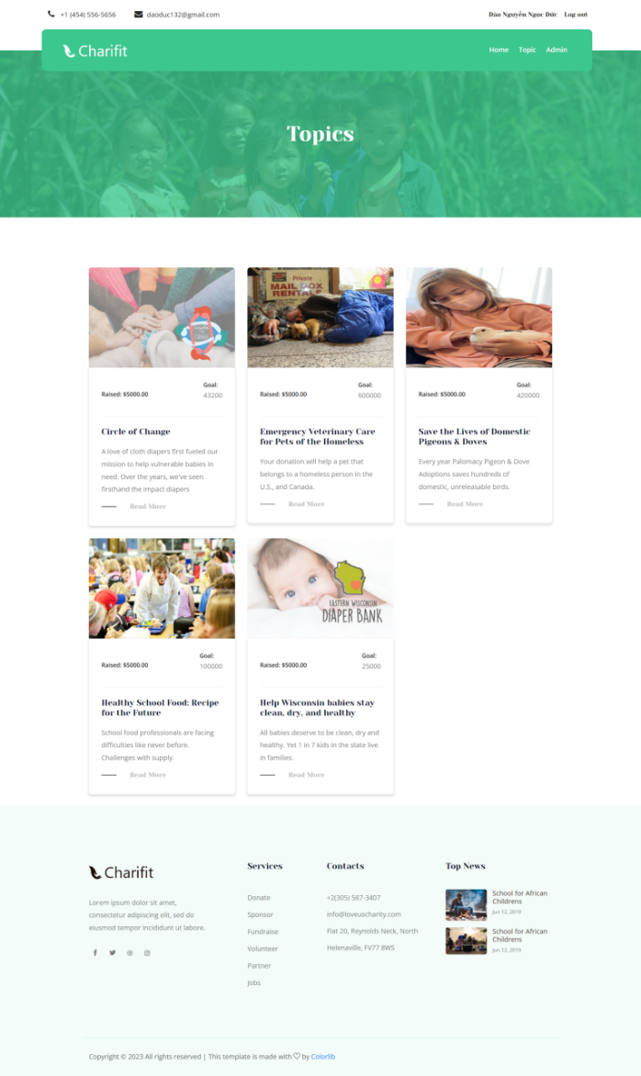

- Giao diện danh sách topic cho người dùng biết những chiến dịch từ thiện đang cần được quyên góp. Từ đây người dùng có thể click vào Read more để tìm hiểu thêm về chiến dịch.

## 5. Giao diện chi tiết topic

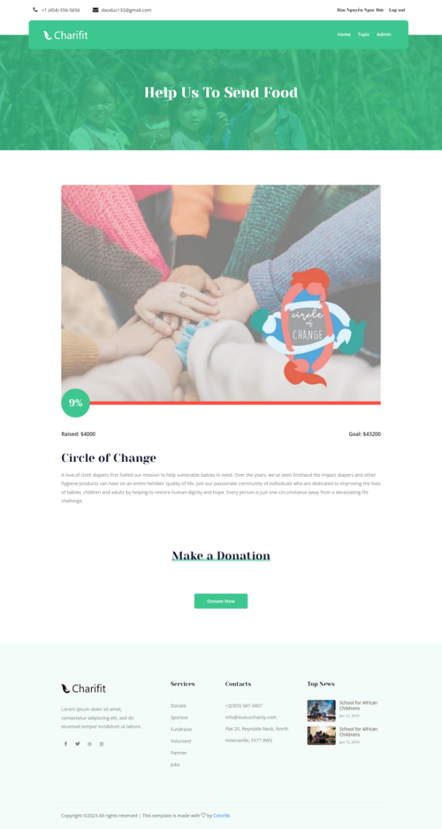

- Giao diện chi tiết topic chứa các thông tin chi tiết về topic như tiến độ quyên góp, số tiền đã được quyên góp, mục tiêu muốn đạt được của chiến dịch cũng như nội dung chi tiết về chiến dịch. Và nút donate để người dùng quyết định sẽ quyên góp cho chiến dịch.

## 6. Giao diện donate

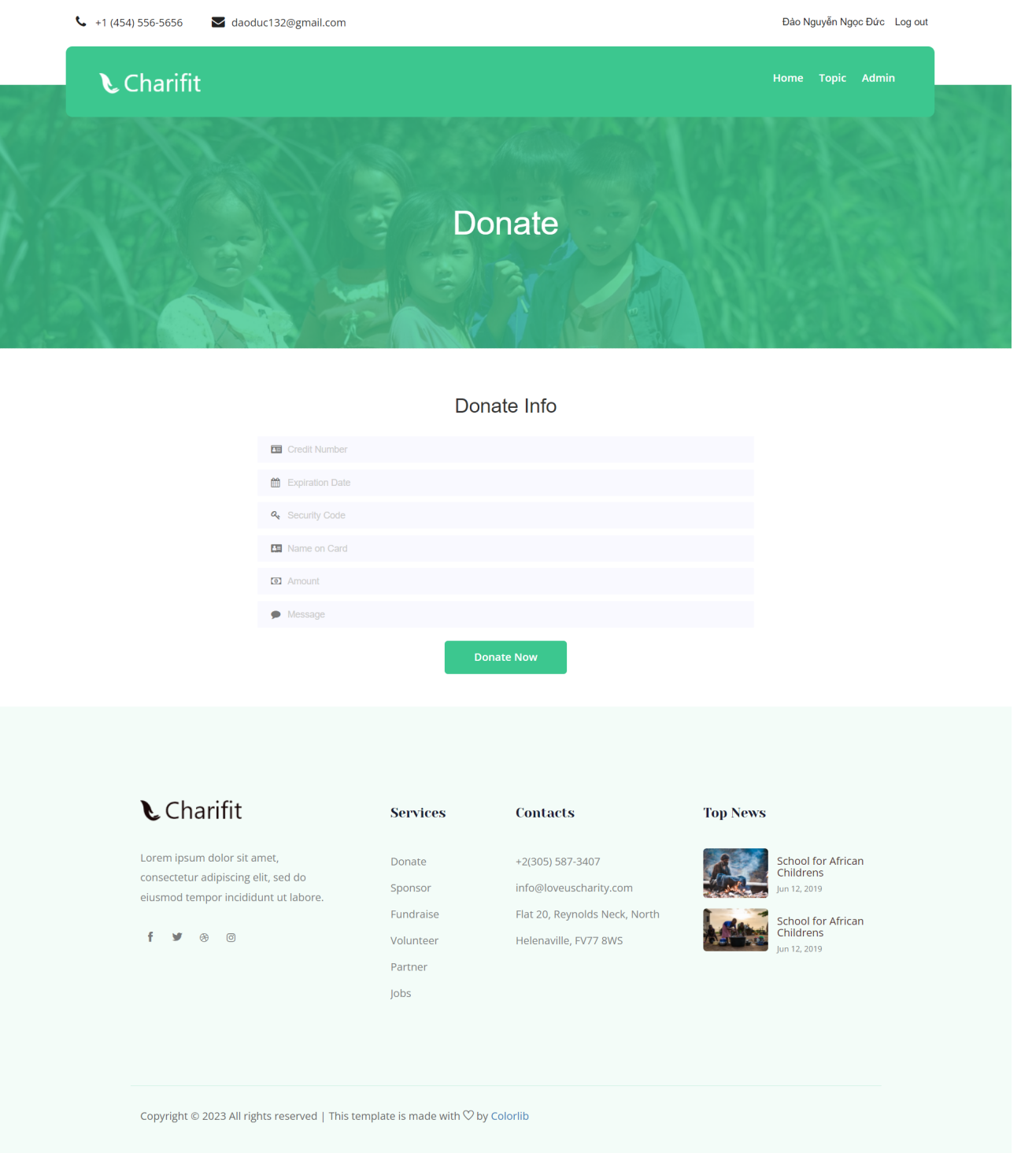

- Giao diện donate giúp người dùng có thể quyên góp cho chiến dịch mà mình chọn. Người dùng sẽ phải nhập vào thông tin thẻ tín dụng cũng như số tiền sẽ quyên góp và một lời nhắn đến những người được quyên góp.

## 7. Giao diện trang admin

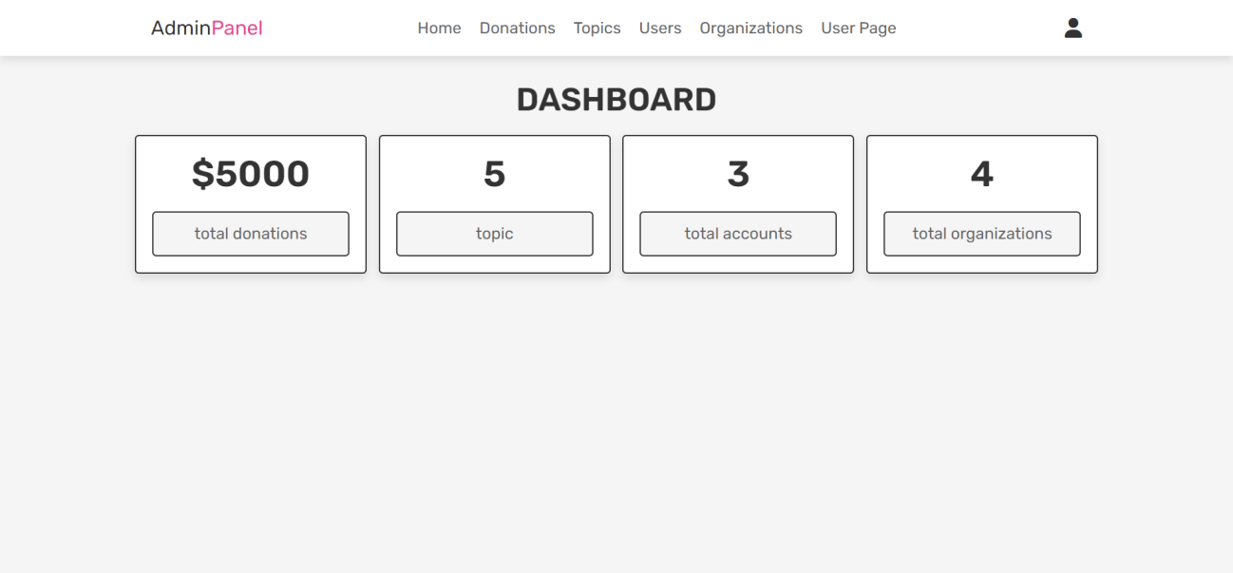

- Giao diện trang admin cho thấy số liệu về tổng tiền đã được quyên góp, số chiến dịch quyên góp hiện tại, tổng số tài khoản của trang web và tổng số các tổ chức phi lợi nhuận kết nối với trang web.

## 8. Giao diện quản lý donations

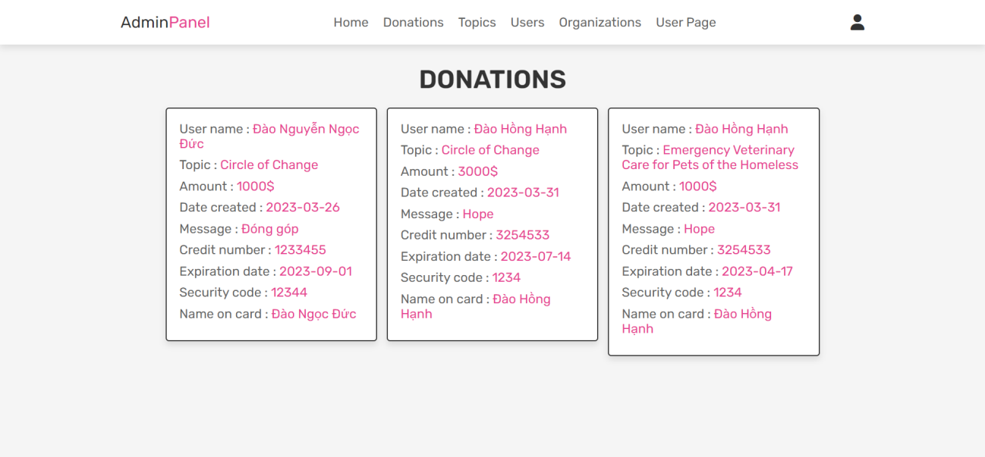

- Giao diện quản lý các quyên góp đã được thực hiện bởi các người dùng của trang web. Bao gồm các thông tin như tên người quyên góp, chiến dịch được quyên góp, ngày quyên góp, lời nhắn của người quyên góp…

## 9. Giao diện quản lý topics

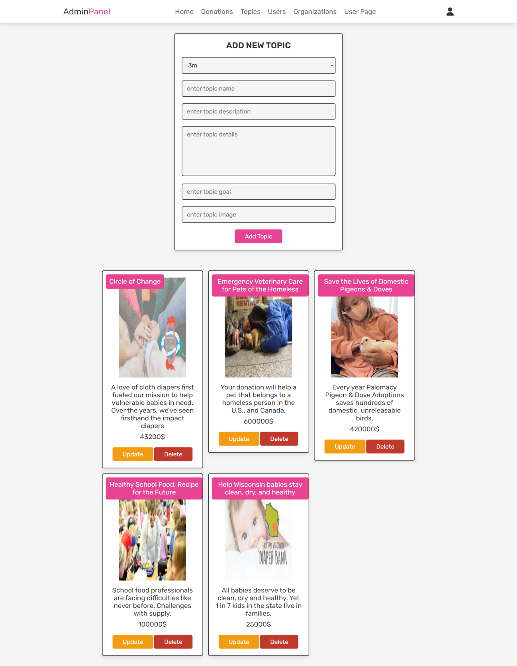

- Giao diện quản lý topic sẽ hiện ra danh sách các chiến dịch hiện tại trên trang web. Đồng thời có các chức nắng thêm, xóa , sửa các chiến dịch.

#### a. Thêm chiến dịch quyên góp

- Người quản trị nhập thông tin vào các trường dữ liệu rồi chọn nút thêm để thêm mới một chiến dịch vào trang web.

#### b. Sửa chiến dịch quyên góp

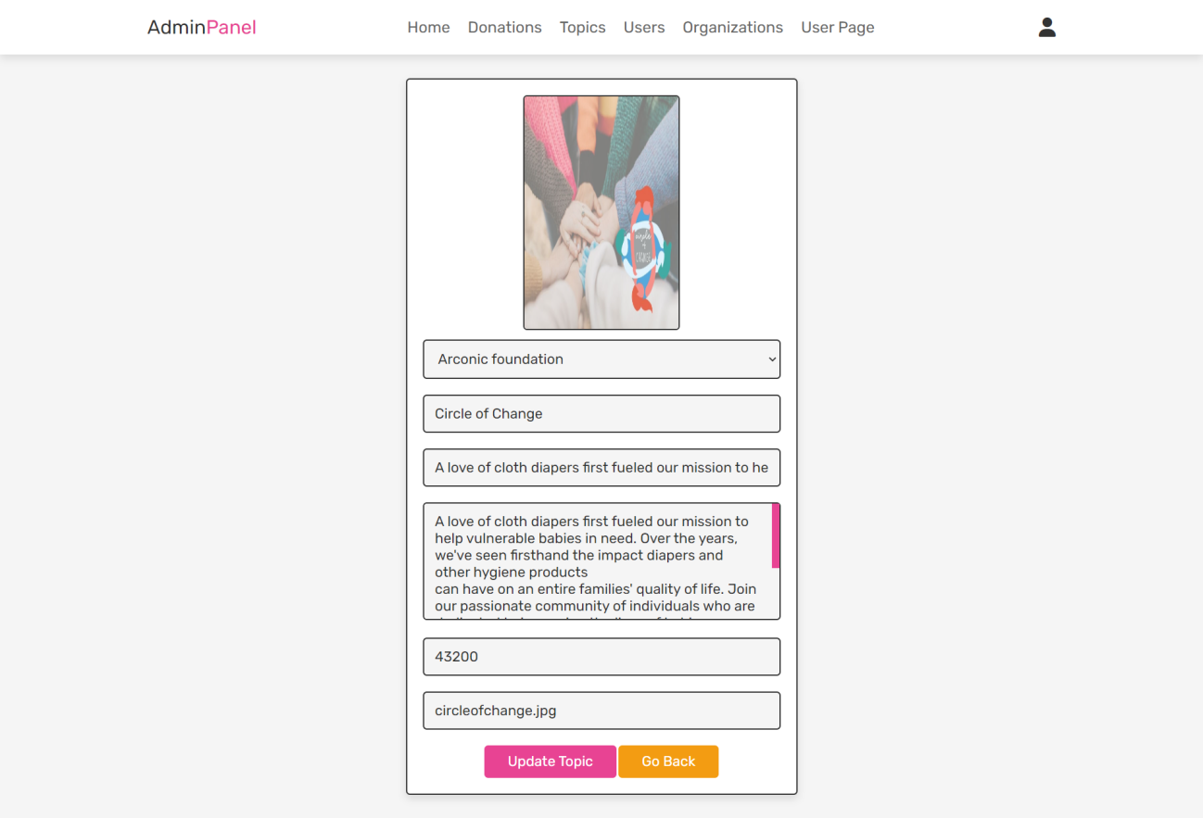

- Giao diện sửa chiến dịch hiện ra khi người quản trị chọn thao tác sửa chiến dịch, khi đó có thể thay đổi các thông tin của chiến dịch rồi nhấn update để thay đổi thông tin chiến dịch. Hoặc go back để hủy.

#### c. Xóa dịch vụ

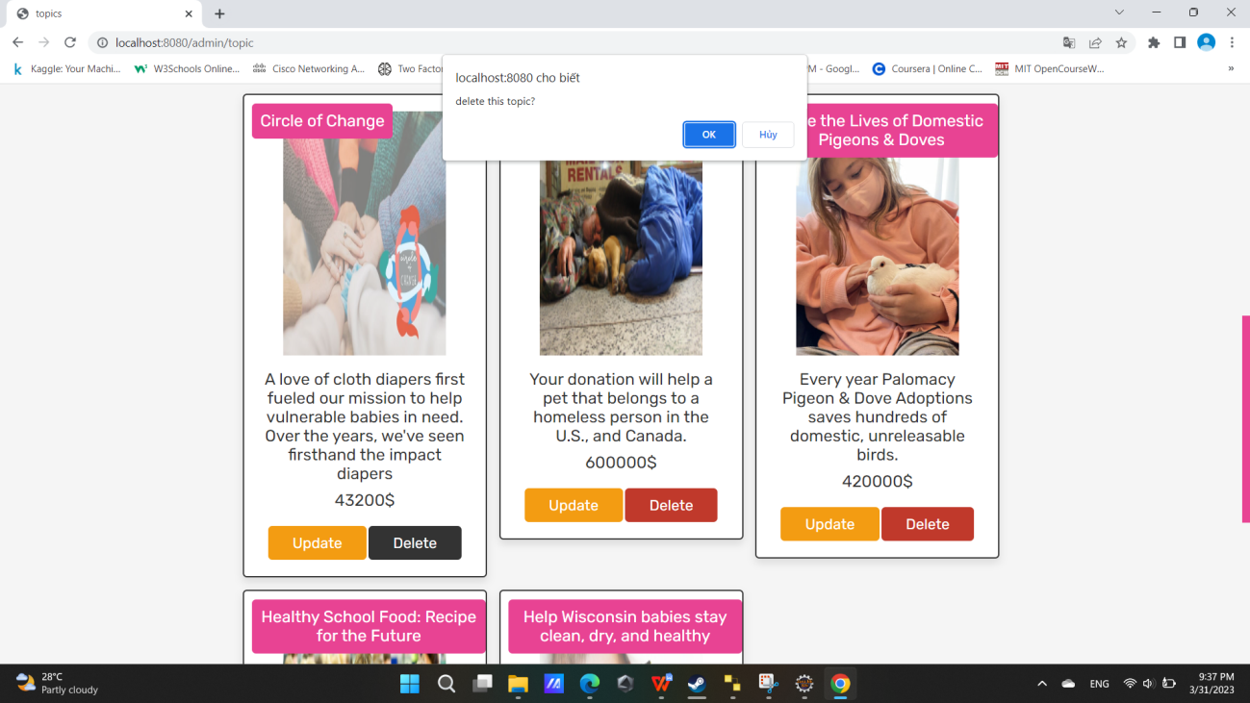

- Khi chọn vào thao tác xoá chiến dichj và nhấn Ok thì chiến dịch cùng với các thông tin liên quan sẽ được xoá ra khỏi hệ thống.

## 10. Giao diện quản lý users

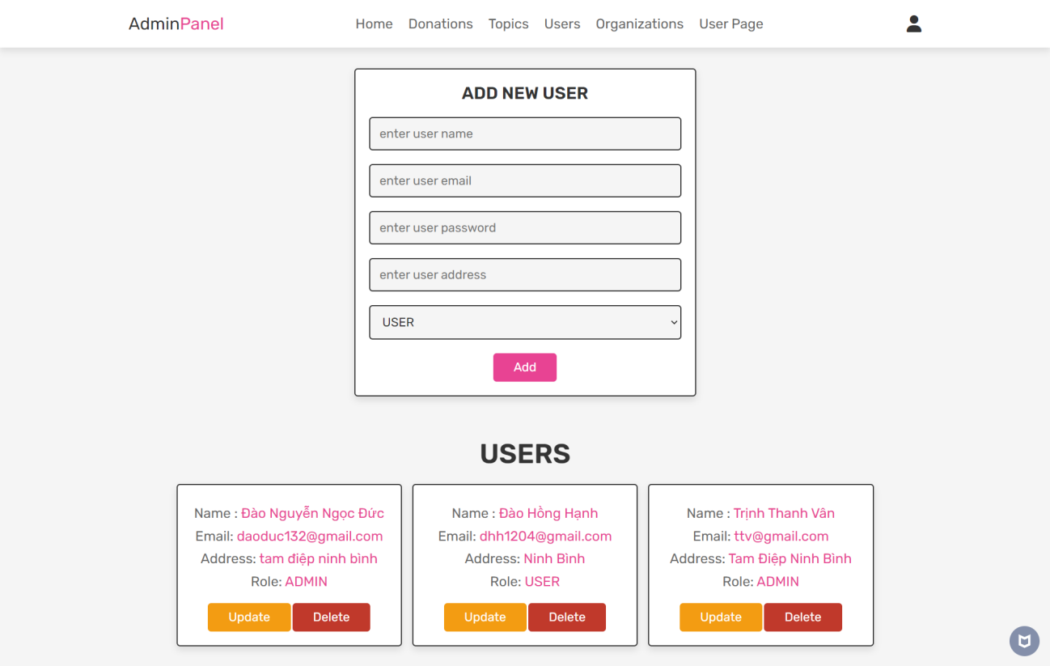

- Giao diện quản lý user cho phép người quản trị sửa xoá và thêm mới danh sách user trong website.

#### a. Thêm tài khoản

- Người quản trị nhập thông tin vào các trường dữ liệu rồi chọn nút add để lưu thông tin một tài khoản vào dữ liệu hệ thống.

#### b.Sửa tài khoản

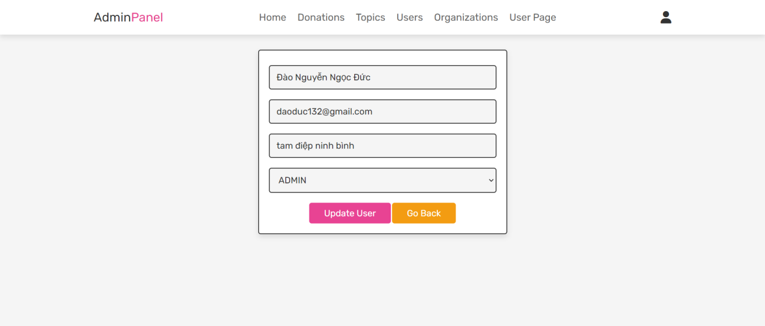

- Giao diện sửa tài khoản hiện ra khi người quản trị chọn thao tác sửa, khi đó có thể thay đổi các thông tin của tài khoản như tên, email, địa chỉ, quyền của tài khoản rồi nhấn lưu để thay đổi thông tin tài khoản.

#### c. Xóa tài khoản

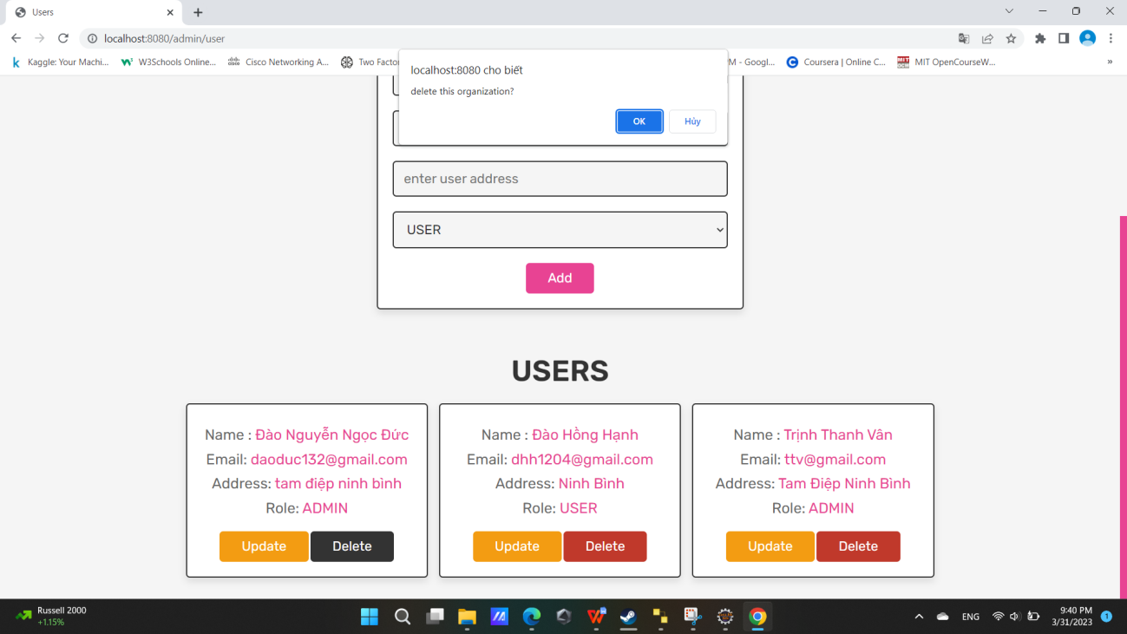

- Khi chọn vào thao tác xoá tài khoản và nhấn OK thì tài khoản cùng với các thông tin liên quan sẽ được xoá ra khỏi dữ liệu hệ thống.

## 11. Giao diện quản lý tổ chức

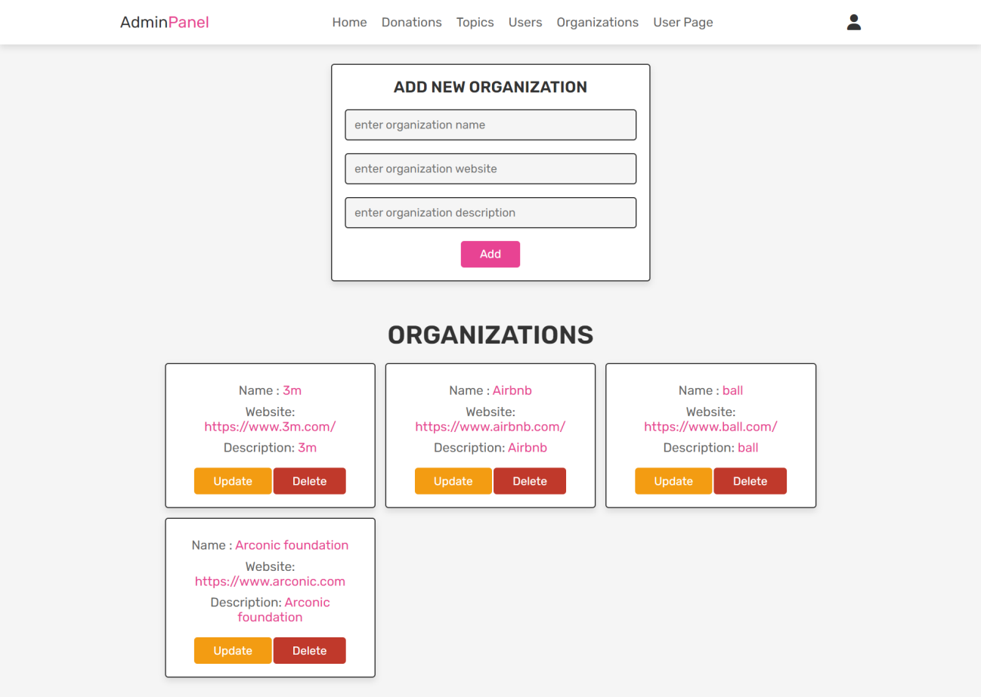

- Giao diện quản lý tổ chức cho phép người quản trị xem sửa xoá và thêm mới danh sách tổ chức trong website.

#### a. Thêm tổ chức

- Người quản trị nhập thông tin vào các trường dữ liệu rồi chọn nút adđ tổ chức để thêm mới một tổ chức vào website.

#### b. Sửa tổ chức

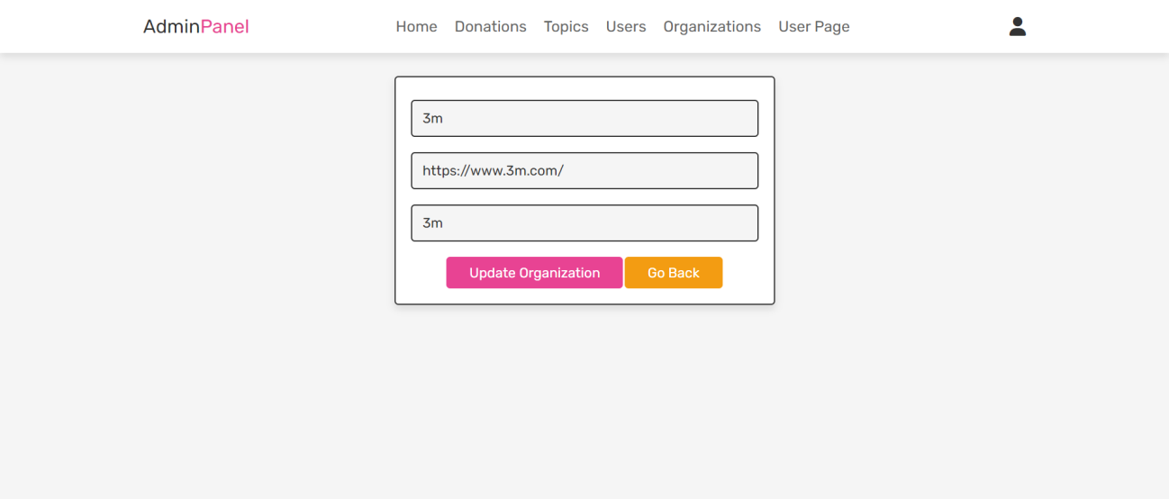

- Giao diện sửa tổ chức hiện ra khi người quản trị chọn thao tác sửa trong tổ chức, khi đó có thể thay đổi các thông tin của tổ chức rồi nhấn update để thay đổi thông tin tổ chức.

#### c. Xóa tổ chức

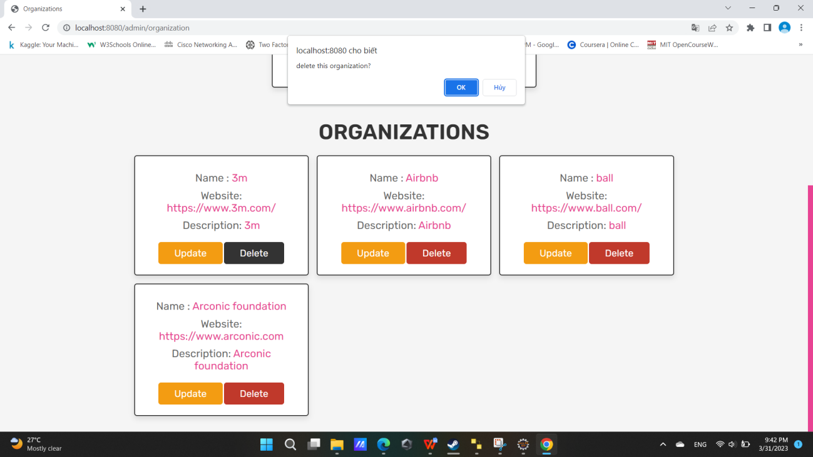

- Khi chọn vào thao tác xoá phiếu tổ chức và nhấn Ok thì tổ chức cùng với các thông tin liên quan sẽ được xoá ra khỏi dữ liệu hệ thống.

# CHƯƠNG V: KẾT LUẬN VÀ KIẾN NGHỊ

Trang web đã có thể cung cấp các chức năng quyên góp cho người dùng và quản lý dành cho admin. Tuy nhiên trang web chưa thể làm được những việc sau: Xem thông tin cá nhân, Đổi mật khẩu, Upload file ảnh, Cho các tổ chức tự đăng thông tin chiến dịch … Những thiếu sót này sẽ được nhóm tập trung phát triển và sẽ có mặt ở trong các bản cập nhật sắp tới.

# TÀI LIỆU THAM KHẢO

Dưới đây là một số tài liệu tham khảo :

[1]. https://docs.spring.io  
[2]. Amuthan Ganeshan, *Spring MVC Beginner's Guide,* Packt Publishing, 2016  
…